TUTORIAL ROUTING OSPF SEDERHANA DENGAN PERANGKAT MIKROTIK (2 ROUTER 2VPC) PNETLAB

1.GAMBAR TOPOLOGI

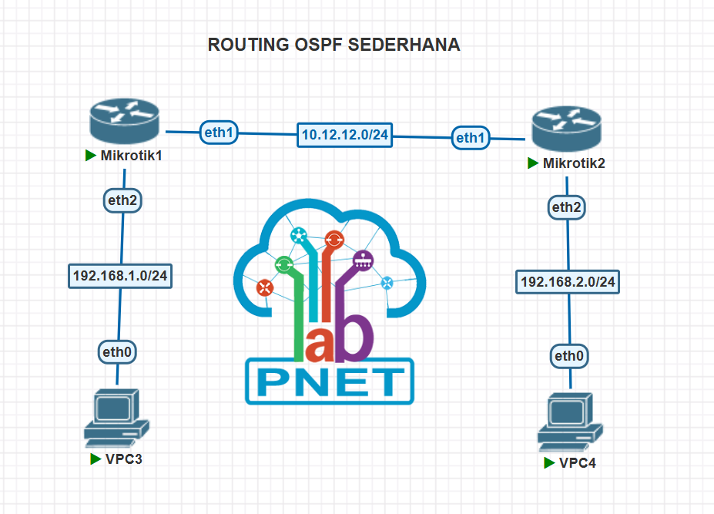

2.konfigurasi mikrotik 1

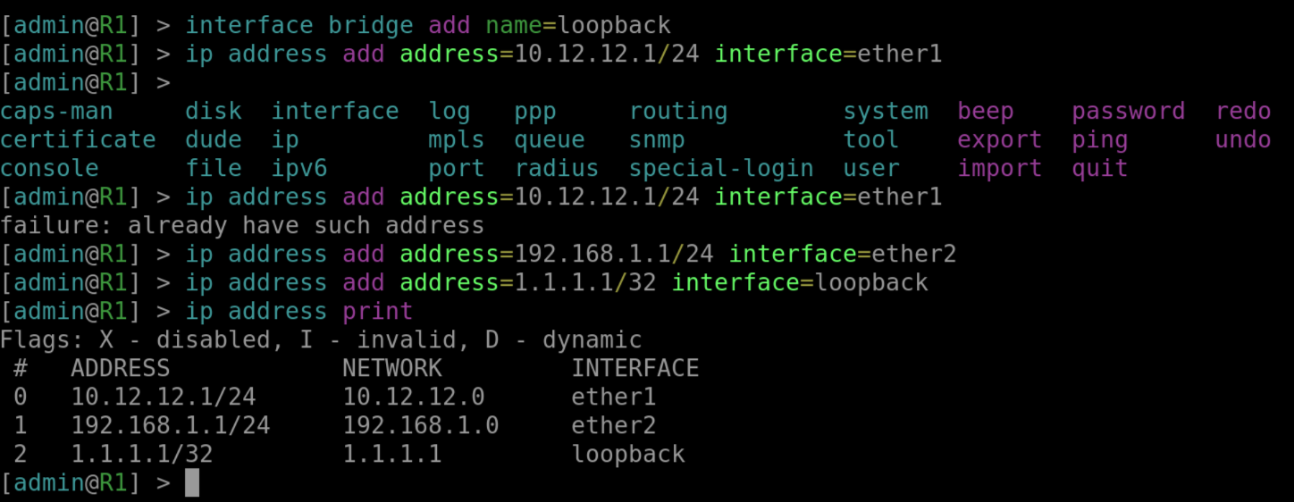

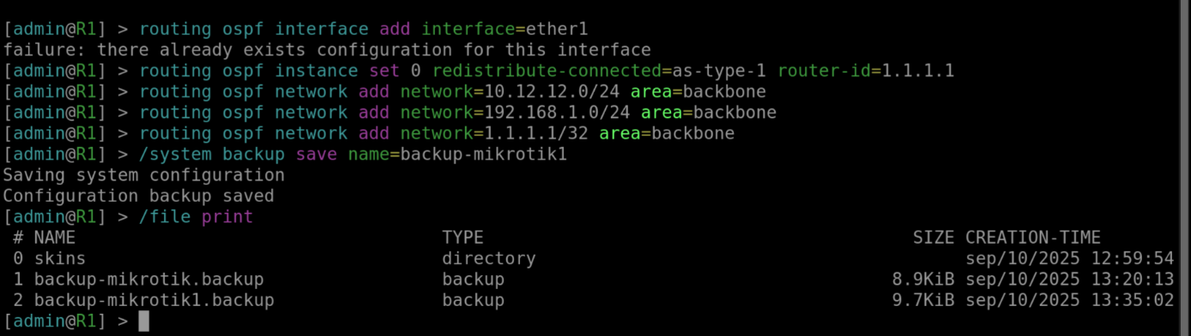

3.konfigurasi mikrotik 2

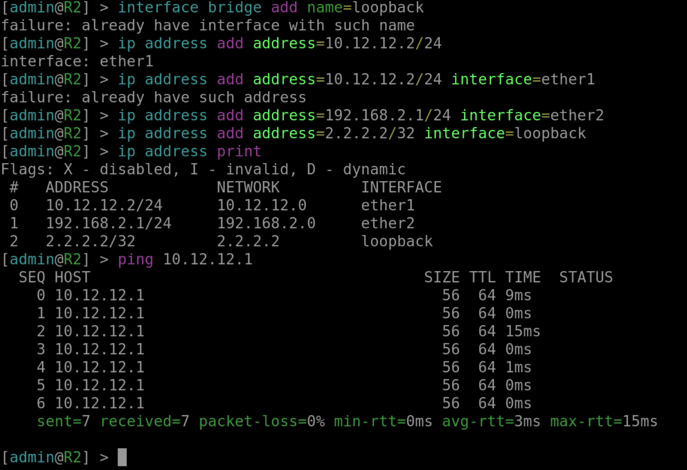

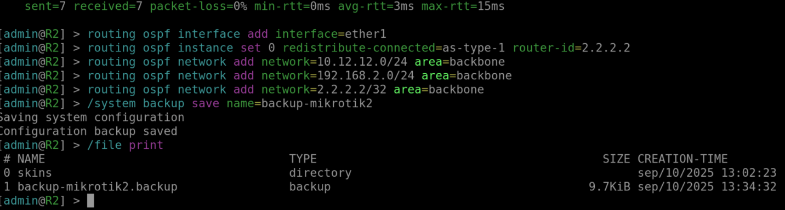

4.konfigurasi vpc3

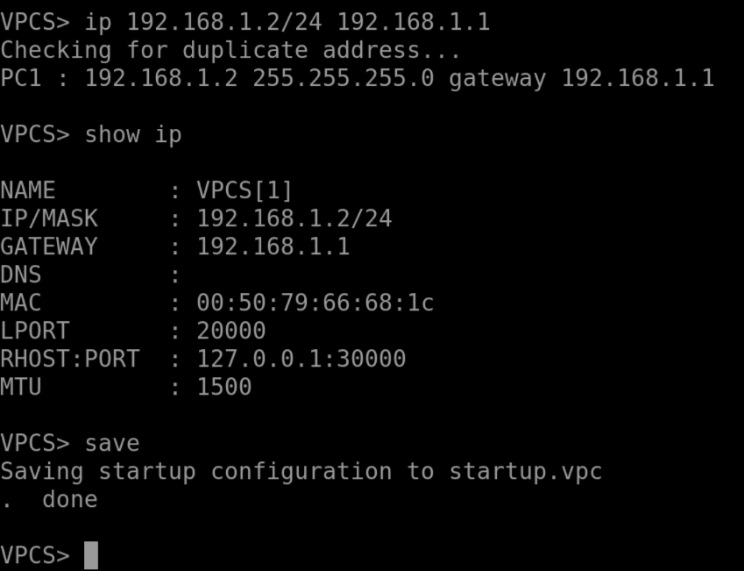

5.konfigurasi vpc4

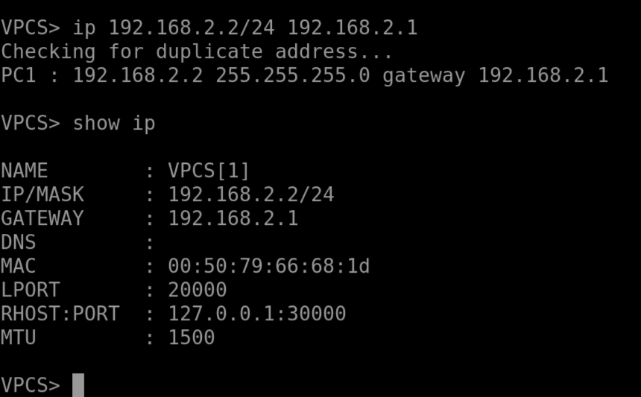

Test ping dari vpc4 ke ip vpc 3

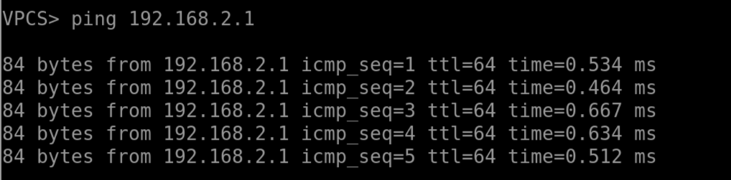

Test ping dari vpc3 ke ip vpc 4

